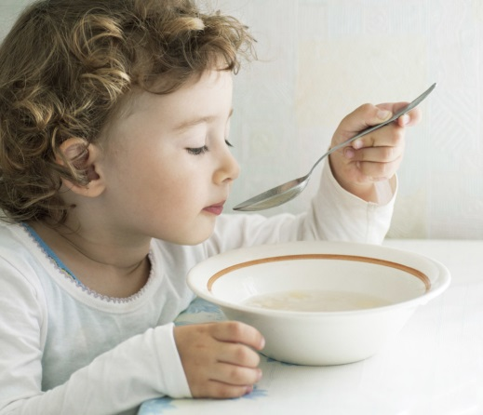
Я теперь совсем большой - держу ложку правильно рукой!
Пользование ложкой – это орудийное действие (т.е. действие с инструментом). Научиться правильно держать ложку не менее трудно, чем карандаш. Особенно для детей с ОВЗ, у которых мелкая моторика рук, как правило – развита не достаточно хорошо. Даже в старших группах умение правильно держать ложку, дается не просто, поэтому так важно знать, как помочь ребенку в освоении этого орудийного действия.
Как выбрать ложку
1. Ребенку дошкольного возраста, как правило, для еды лучше приобрести десертную ложку.
2. Выбирая ложку, обязательно обратите внимание на материал, из которого она сделана. Если вы отдали предпочтение пластиковой ложке (например, в младшем возрасте), убедитесь, что она сделана из безопасного пищевого материала. Не лишним будет спросить в магазине сертификат.
3. Если есть возможность, выберите ложку с детским рисунком, ребенок будет охотнее ею пользоваться.
Основные правила безопасности, которые должен знать ребенок при пользовании ложкой
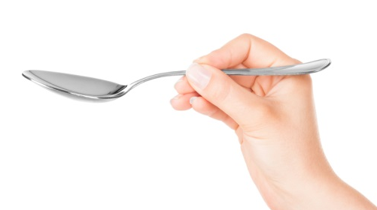
1. Ложку используем только по назначению, ею нельзя стучать, махать, играть.
2. Нельзя с ложкой выходить из-за стола.
3. Суп и другие жидкие блюда едят ложкой и держат её в правой руке.
4. После окончания еды ложку не прислоняют к краю тарелки и не кладут на скатерть – её кладут на тарелку.
Как учить ребенка правильно держать ложку
1. Лучше обучение начинать с младшего возраста, но если в старших группах ребенок держит ложку не правильно, часто в кулаке, начинайте переучивать.
2. Сначала учим ребенка есть ложкой густую (твердую) пищу, и только потом – жидкую (суп). Потому что жидкую пищу трудно удержать в ложке и не пролить.
3. Очень важно чтобы ребенок ел вместе со всей семьей и видел, как едят его братья, сестры, взрослые.
4. Покажите ребенку, как держать ложку правильно:
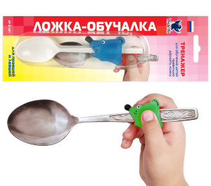
- Ложку следует держать, чтобы конец ручки ложки лежал на основании указательного пальца, а начало ручки ложки – на среднем пальце. Большим пальцем при этом нужно слегка прижать ручку сверху к среднему пальцу, а указательным – поддерживать её сбоку.
- Следите, что бы ребенок держал ложку в ведущей руке. Если ребенок правша – в правой, а если левша – в левой руке.
5. Если встретите в продаже специальный тренажёр, обязательно приобретите его. Это существенно ускорить процесс обучения.

6. Ребенка дошкольника, особенно младшего возраста, следует обучать, используя игровые приёмы.
- Например, предложите ребенку представить, что его рука – это голова птицы. «Птичка держит ложку в клюве. (Клюв – это большой, указательный и средний пальцы). Она поможет тебе есть».
- Детям постарше можно предложить игру в «фиксиков». Многие дети знают этих героев мультфильмов. Предложите повторить их символ: 3 пальца вверх (большой, указательный и средний), остальные зажаты. Теперь опустили поднятые пальцы на ложку и зажали её.
- Дайте «волшебную» салфетку. Отрываем кусочек от обычной салфетки и зажимаем мизинцем и безымянным к ладони, и три оставшиеся пальца сами собой правильно возьмут ложку.
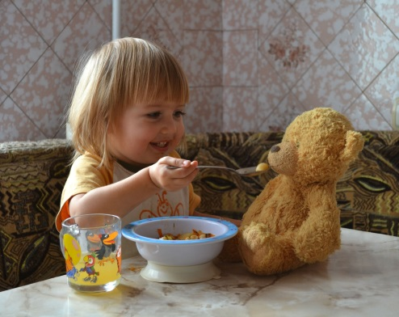
7. Для закрепления навыка, необходимо постоянно тренироваться, в том числе и на любимых игрушках. Предложите малышу кормить куклу, пупса либо плюшевого медвежонка предложите ребенку покормить куклу или мишку. В игре навык закрепляется лучше.
8. Наберитесь терпения, поправляйте ребенка, напоминайте ему, как держать ложку, но не ругайте. Помните, это дело не простое, быстро его освоит не каждый.

5. Ребенка старшего возраста, можно стимулировать юмором. Например, прочитать ему стихотворение А. Кардашовой.
Алеша плохо держит ложку-
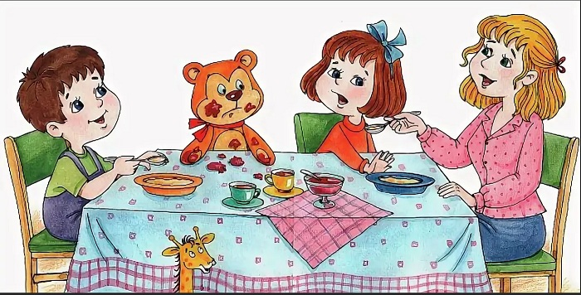
Все учат за столом Алешку.
Павлуша говорит: «Не так!
Зачем ты взял её в кулак?
Ты за конец её возьми,
Вот этим пальчиком прижми».
Пыхтит Алеша, сердится.
Ложка в пальцах вертится.
И вдруг, он взял её как надо.
И папа рад, и мама рада.
Кричит Павлуша: «Молодец!
Он научился, наконец!»

6. Не лишним будет на этом этапе закрепить и правила поведения за столом.
За столом нельзя кричать,
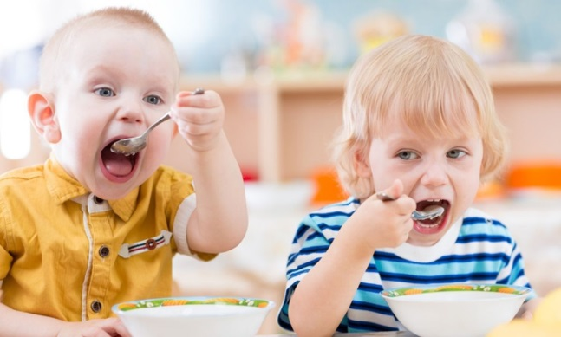
Петь, плясать, озорничать
И в ладоши звонко хлопать
И ногами громко топать.
Есть умейте аккуратно,
Что бы было всем приятно:
Не тянитесь через стол,
Не пролейте сок на пол,
Не стучите громко ложкой,
Не бросайте крошки кошке.
Соблюдайте этикет –
Хорошо пройдет обед!
Какие же основные правила поведения за столом? «Не мешай рядом сидящим соседям, веди себя тактично, старайся быть аккуратным.
Учитель-дефектолог З.В. Ломакина

